Татьяна Пархомович

«Агапа, трапеза с высоким словом»

В Архангельске прошла акция «Читаем Солженицына вместе»

(Преображенское братство. 2015. 22 декабря.
URL: http://psmb.ru/church-and-society/article/agapa-trapeza-s-vysokim-slovom-6130)

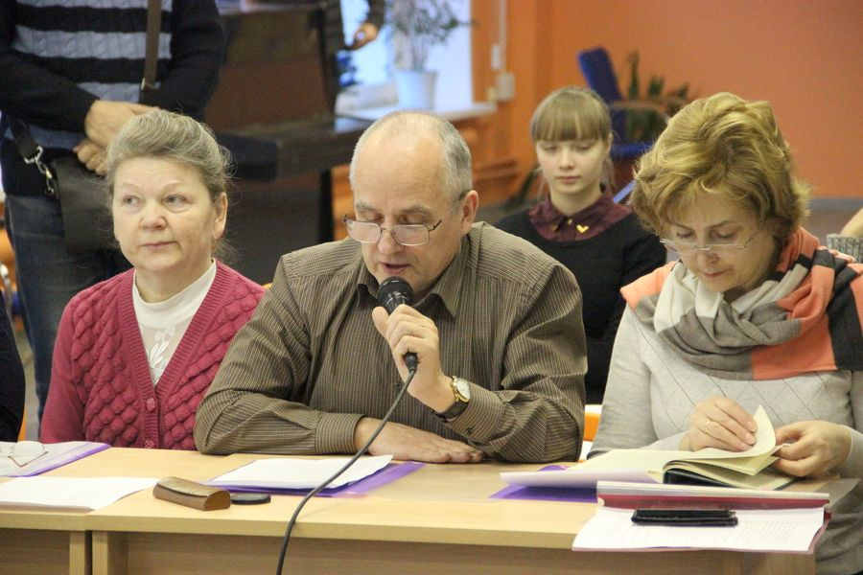

«Архипелаг ГУЛАГ» можно по праву назвать одним из главных текстов XX века. Ничего равного этому свидетельству о трагедии нашей страны, разрушенных судьбах и возможности сохранить человеческое достоинство в бесчеловечных условиях на сегодняшний день не создано. Эту книгу нужно читать, размышляя о том, как может человек противостоять злу.
Именно такая духовная задача стояла перед участниками акции «Читаем Солженицына вместе», которая традиционно прошла в дни памяти Александра Исаевича Солженицына в Архангельской областной научной библиотеке им. Н.А. Добролюбова. В течение нескольких часов в библиотеке читали книгу писателя «Архипелаг ГУЛАГ». Каждый посетитель мог присоединиться к акции. Чтения организованы Архангельской областной научной библиотекой им. Н.А. Добролюбова, Культурно-просветительским фондом «Сретение» при содействии Северодвинского отделения общества «Совесть», общественной организации «Товарищество Северного мореходства» и Центра поддержки творческих индустрий «Футурист».
В этом году для чтения были выбраны главы из второго тома «Архипелага»: «Архипелаг возникает из моря» и «Архипелаг дает метастазы».
Важным для участников акции стало приветствие Натальи Дмитриевны Солженицыной, в котором она писала: «Дорогие друзья! <…> Само это чтение совместное — своего рода агапа, трапеза с высоким словом, пищей ума и души. Поклон вам всем за это начинание, оно рождает единение нас с вами и со многими друзьями Солженицына, кто стремится жить не по лжи».
После такой поддержки, переданной почти из рук Солженицына, которую можно назвать благословением, действительно, ощущаешь единство с теми, для кого важно слово Александра Исаевича, призывающее к правде, сохранению человеческого достоинства. Понимаешь, что вас уже не маленькая группа, а больше. Это похоже на братство.
В своем «художественно-историческом исследовании» Солженицын выступил как художник, который сделал читателей свидетелями событий. Автору удалось не только сохранить память о людях, но и сделать их судьбы ближе к читателю. Е.Ц. Чуковская писала: «Именно художник сообщает факт в такой форме и в таком объеме, с такими гранями, что ты как бы становишься их соучастником. Просто свидетелем. <…> “Архипелаг” — это опыт художественного исследования, который тебя вовлекает в судьбы этих людей и рассказывает об огромном количестве событий».

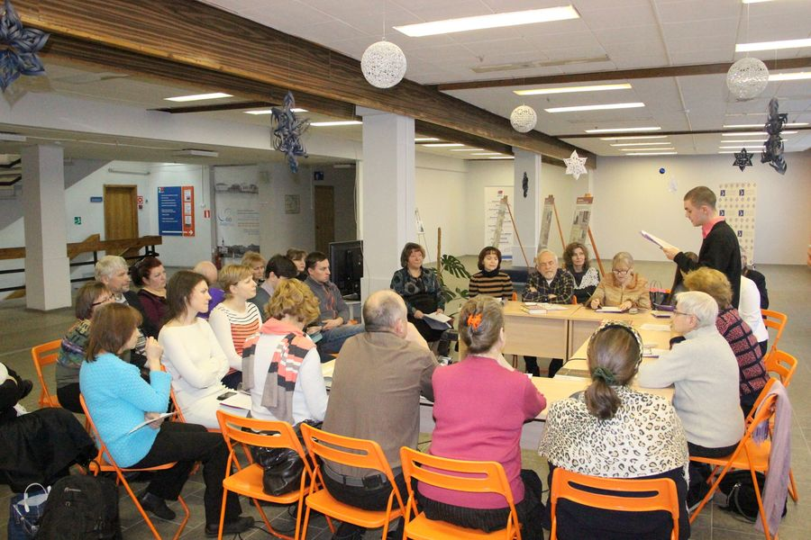

Никита Алексеевич Струве так отзывался об А.И. Солженицыне: «Все его творчество — это реабилитация человека в самом бесчеловечном веке». Чтение произведений Александра Исаевича заставляет задуматься о том, что значит «жить не по лжи» в современном мире. А это означает у Солженицына только одно — нужно оставаться человеком, ничего не иметь, кроме того, что можешь «пронести с собой» — веру, совесть, любовь, потому что все остальное у тебя могут отнять.
Писатель считал «Архипелаг» книгой, которая может вызвать покаяние, очищение, просветление, возможно потому, что это не только свидетельство о жизни в аду, но и о надежде на свет в конце тоннеля: «Согнутой моей, едва не подломившейся спиной дано было мне вынести из тюремных лет этот опыт: как человек становится злым и как — добрым. В упоении молодыми успехами я ощущал себя непогрешимым и оттого был жесток. В самые злые моменты я был уверен, что делаю хорошо, оснащён был стройными доводами. На гниющей тюремной соломке ощутил я в себе первое шевеление добра». «Все писатели, писавшие о тюрьме, но сами не сидевшие там, считали своим долгом выражать сочувствие к узникам, а тюрьму проклинать. Я — достаточно там посидел, я душу там взрастил и говорю непреклонно: — Благословение тебе, тюрьма, что ты была в моей жизни!»
Чтение «Архипелага ГУЛАГ» многое меняет внутри. По-другому начинаешь относиться к жизни: все хочется проживать, не убегая от испытаний, потому что через них мы можем расти, ценить настоящие вещи, которые чего-то стоят, ценить людей, которые рядом. Настоящая школа жизни. Это дорогого стоит.

